Nama : Muhammad Ridwan Fajri

Nim : 1207070077

Kelas : TSEB

Matkul : Pengolahan Citra Digital

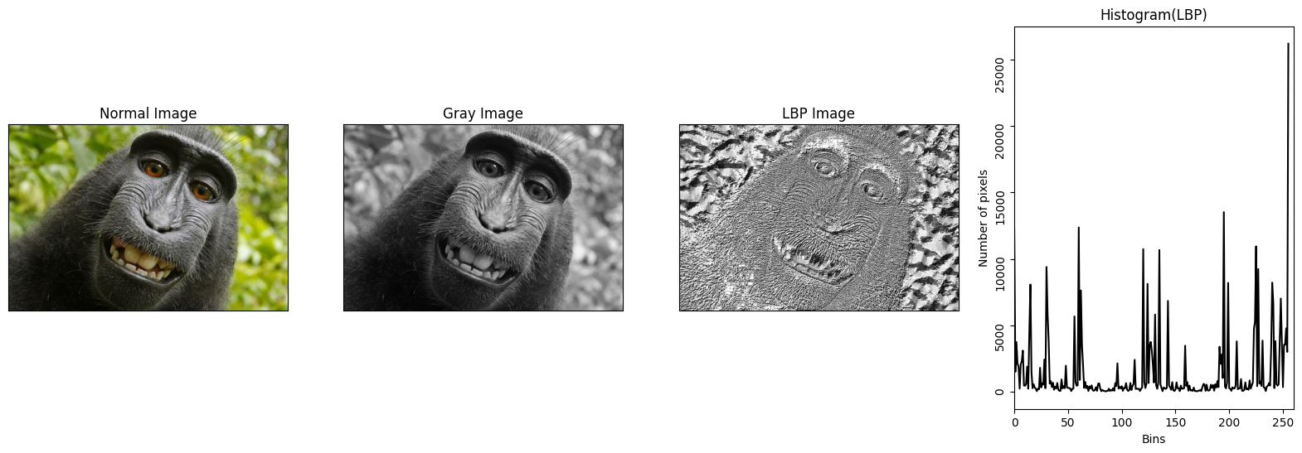



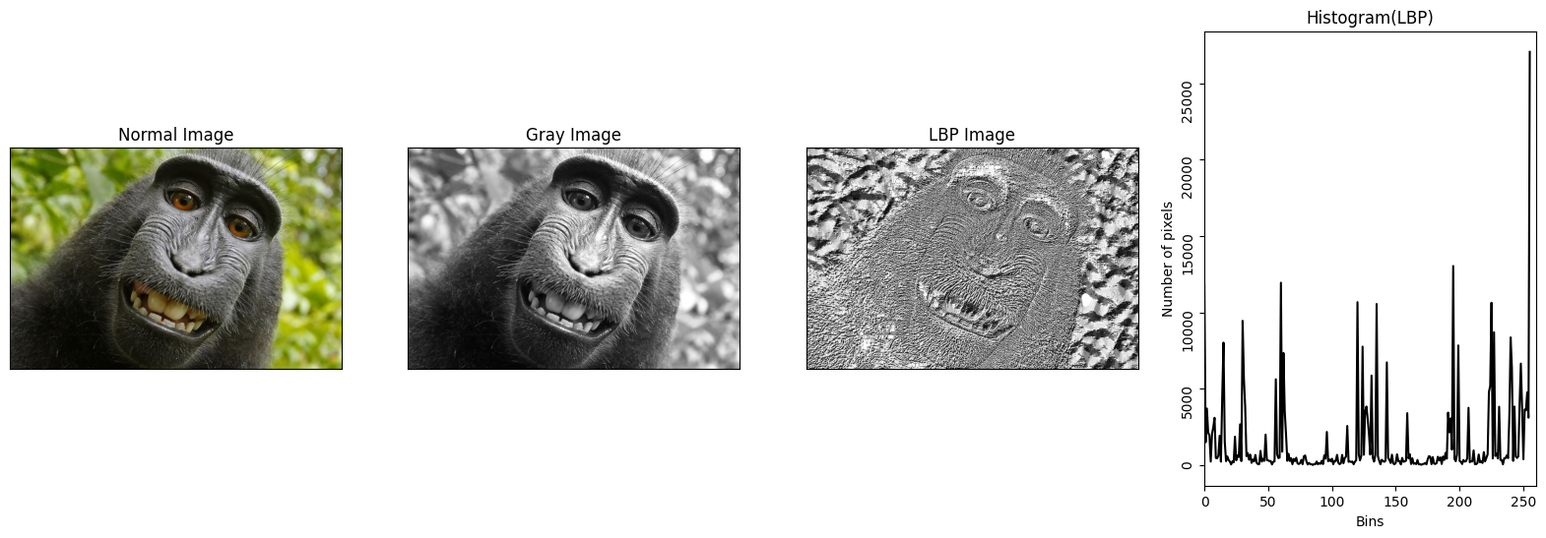

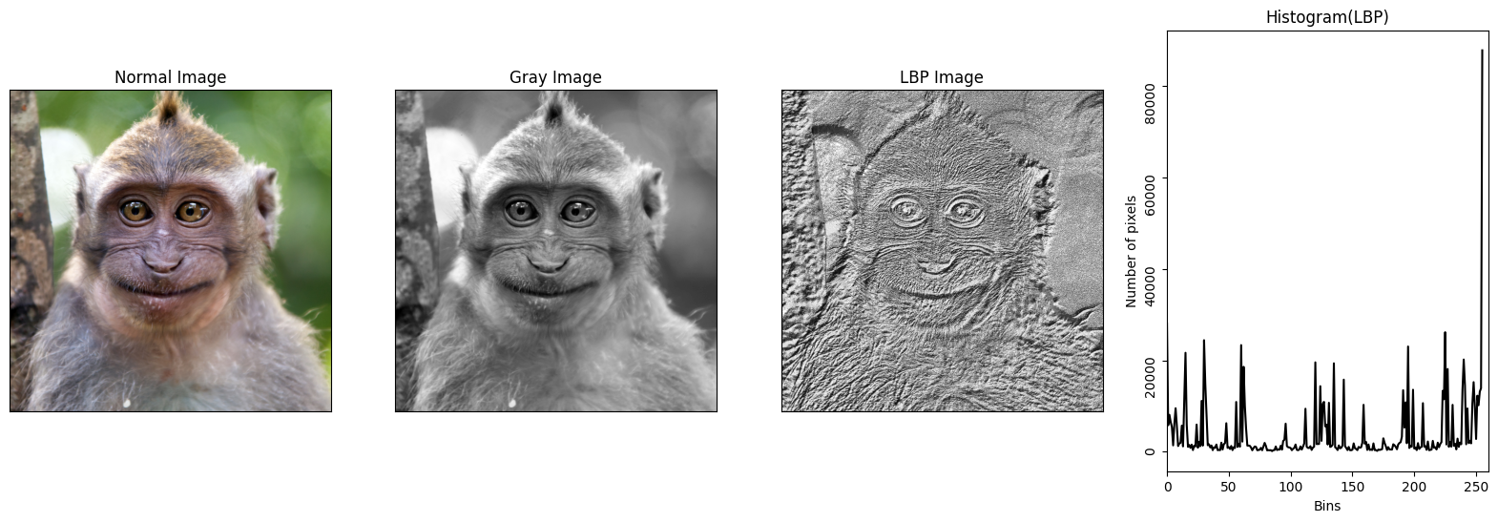

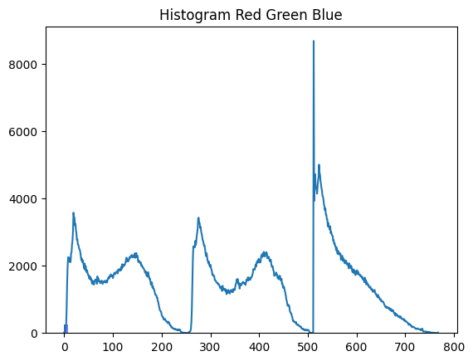

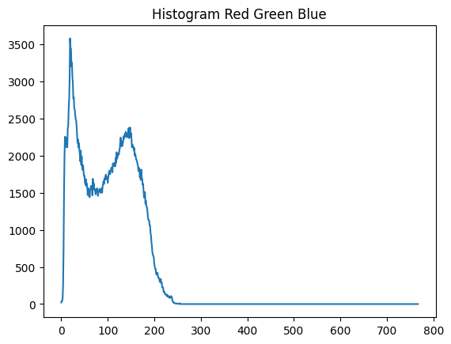

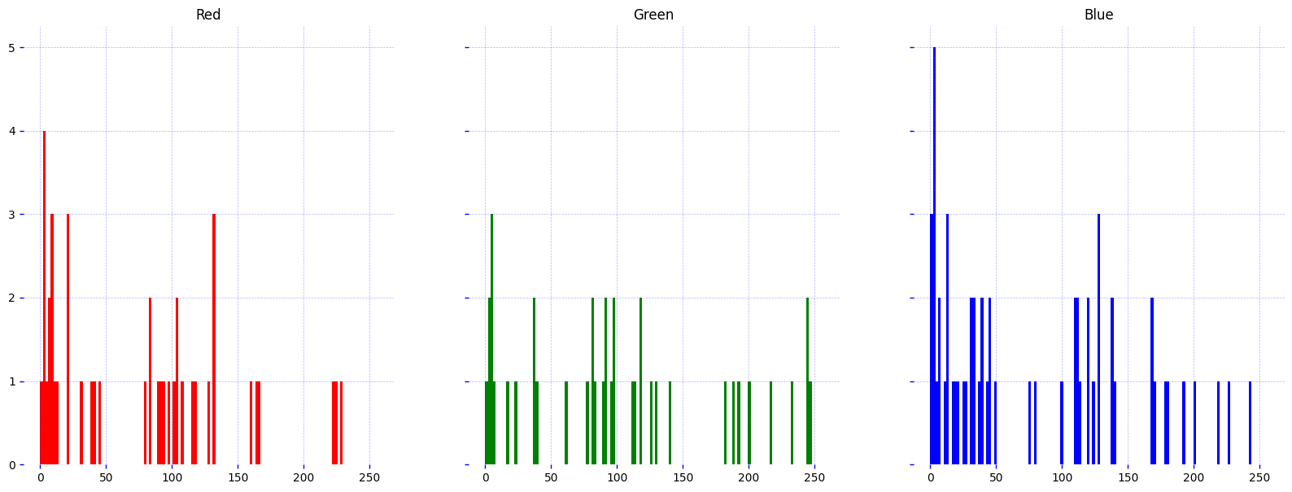

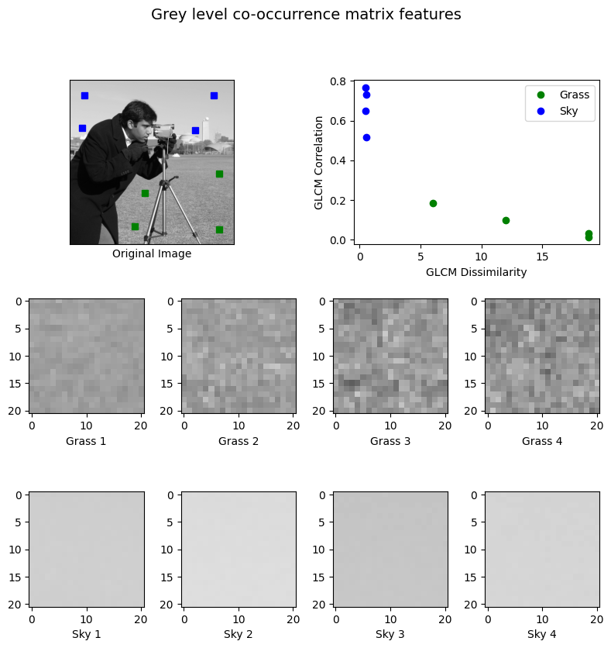

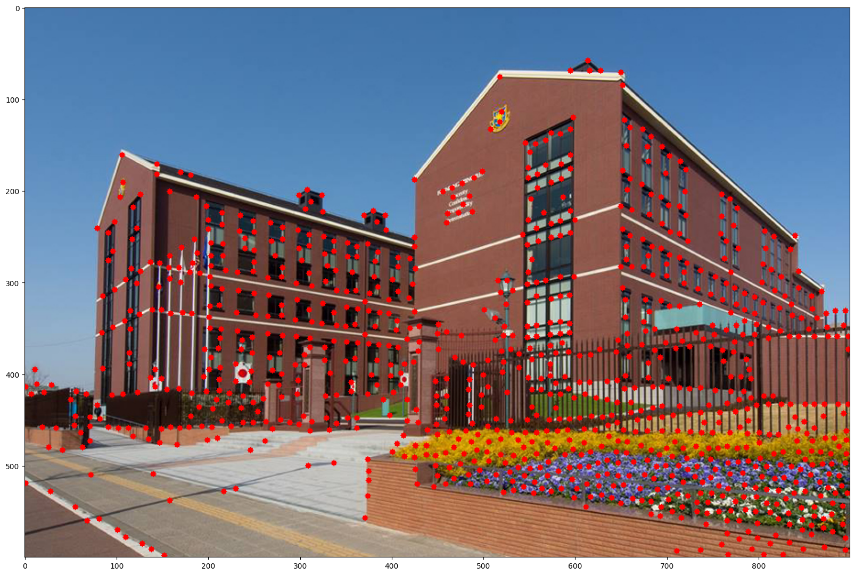

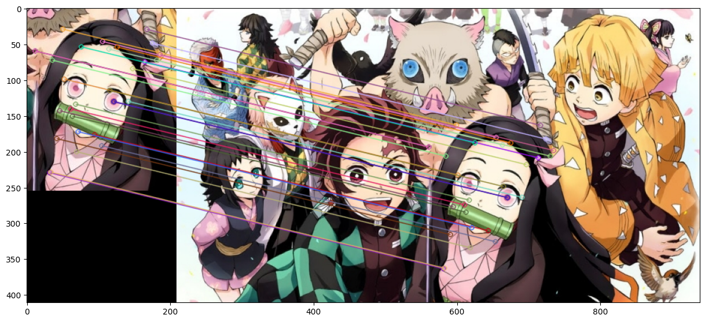

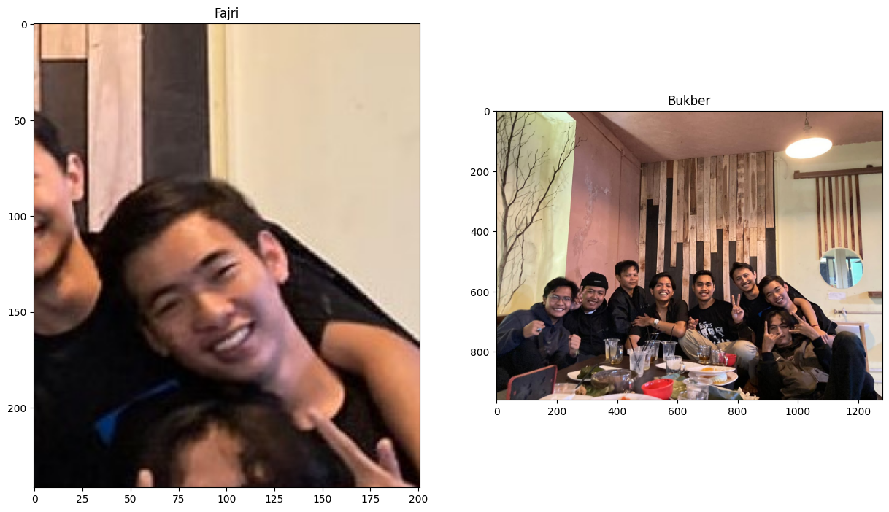

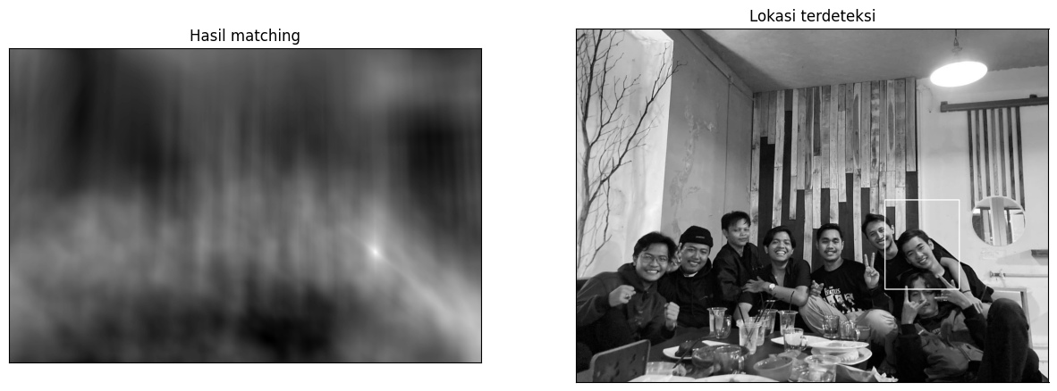

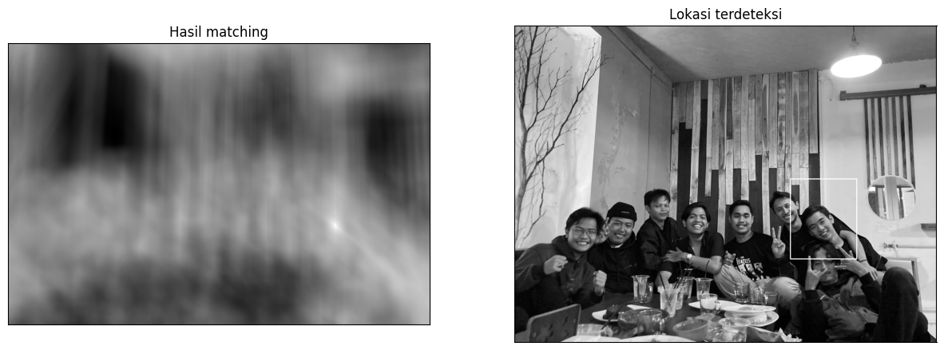

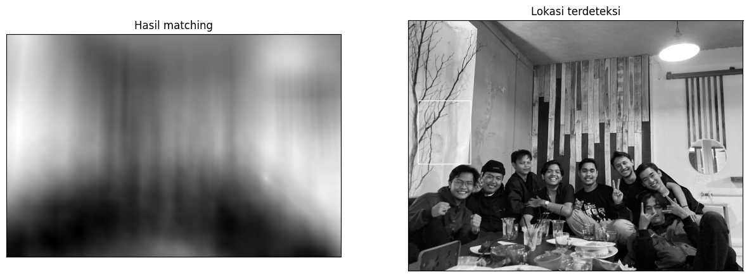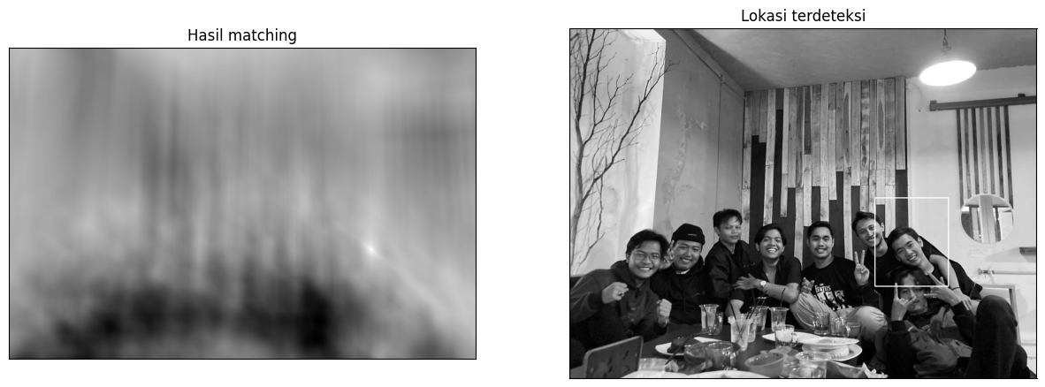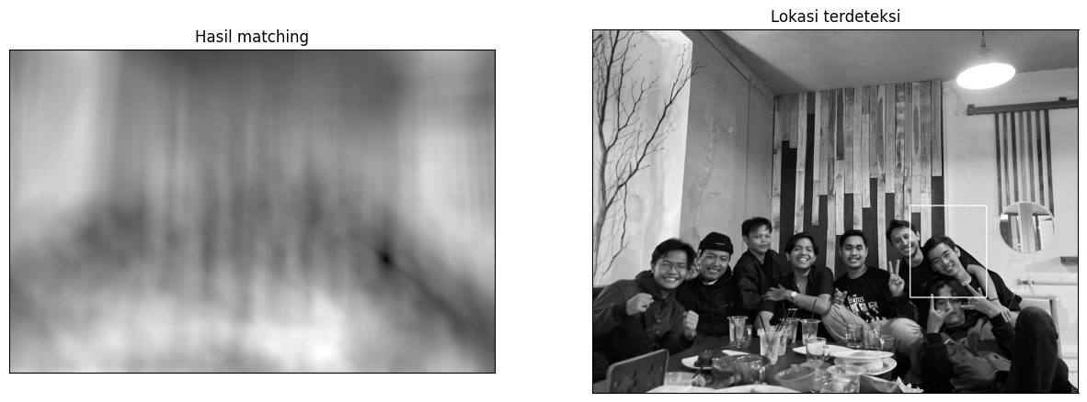

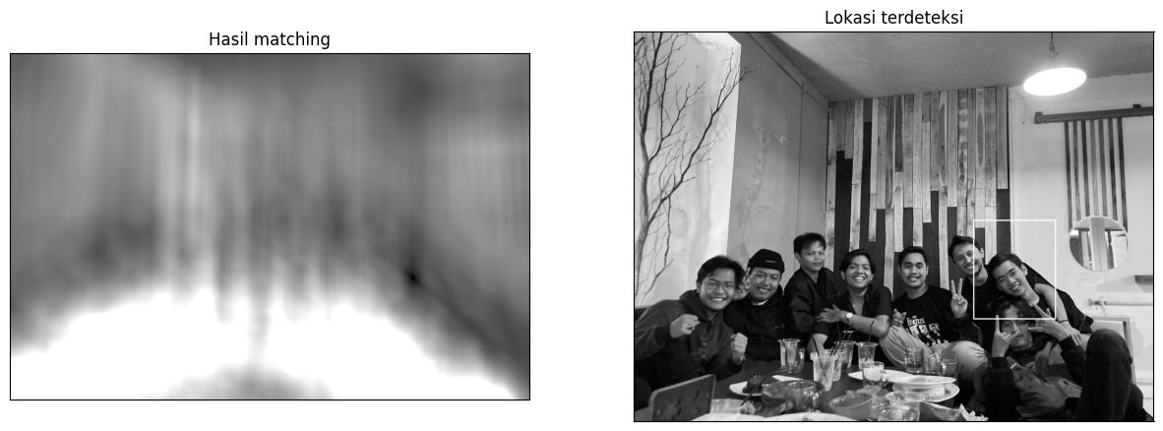

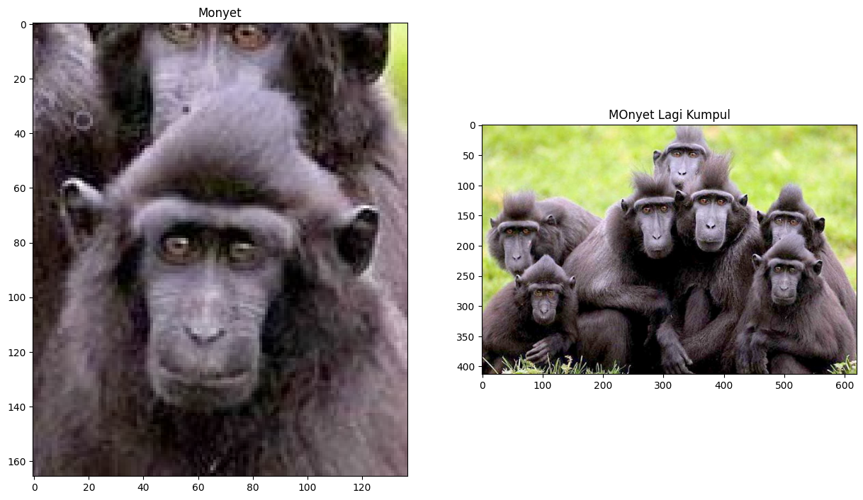

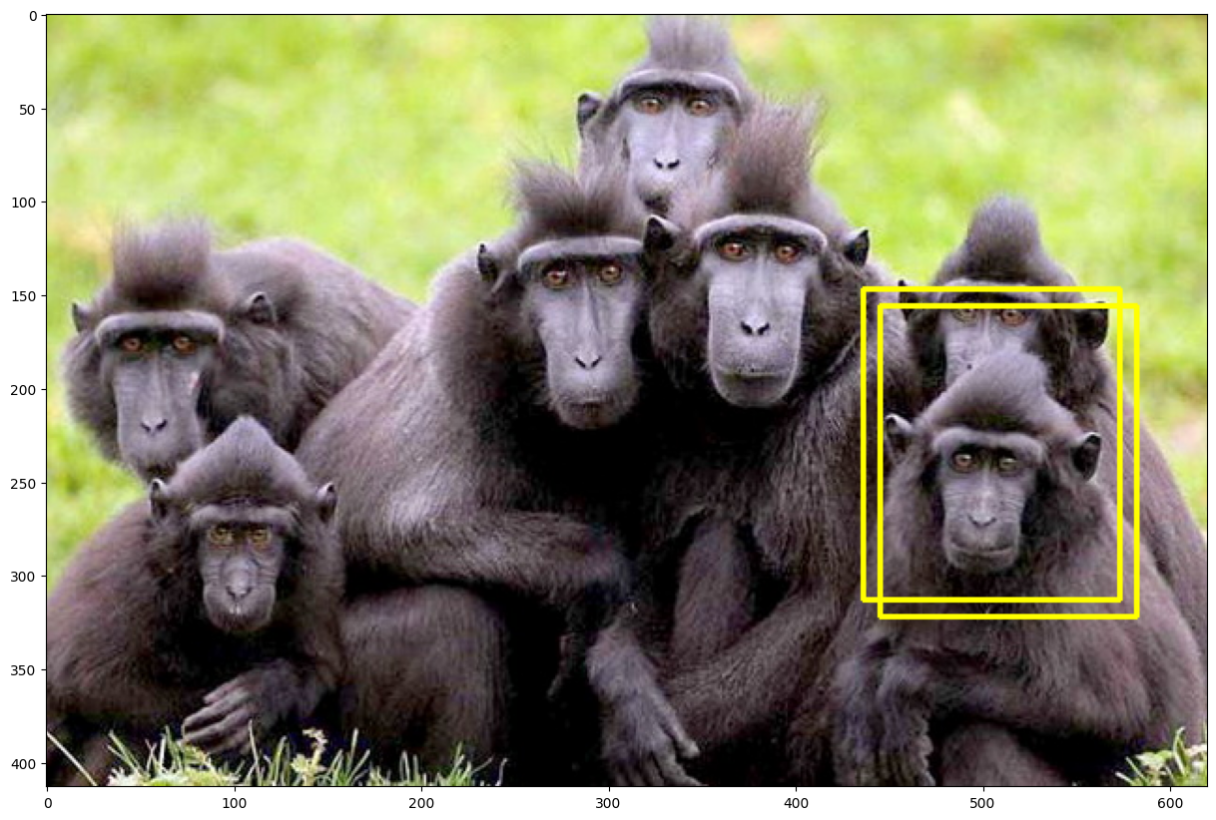

Analisis

1. Ekstrasi Fitur LBP

Metode LBP digunakan dalam praktikum ini untuk ekstraksi fitur tekstur pada gambar. Metode ini menghitung pola biner lokal pada piksel tetangga dalam gambar dan menghasilkan histogram distribusi pola sebagai fitur. Keuntungan LBP adalah sederhana, cepat, dan mampu menggambarkan tekstur dengan baik, namun kurang invariant terhadap rotasi dan skala.

1. Ekstrasi Fitur Berdasarkan Warna

Praktikum ini, menggunakan metode ekstraksi fitur warna melalui ruang warna RGB, HSV, atau YUV digunakan. Fitur-fitur seperti histogram warna atau momen warna diekstraksi dari gambar dengan tujuan untuk menggambarkan informasi warna yang kaya. Meskipun demikian, metode ini mungkin memiliki kelemahan dalam hal sensitivitas terhadap perubahan tekstur atau bentuk objek.

1. Ekstrasi Fitur GLCM

Metode GLCM digunakan dalam praktikum ini untuk mengekstraksi fitur tekstur pada gambar melalui analisis hubungan spasial intensitas piksel. GLCM menggunakan matriks ko-kejadian tingkat abu-abu untuk menghitung kemunculan pasangan intensitas piksel dalam jarak dan sudut tertentu. Fitur-fitur seperti kontras, korelasi, energi, dan homogenitas dapat dihitung dari matriks ini. Keuntungan GLCM adalah kemampuannya dalam menangkap fitur tekstur kompleks dan invarian terhadap transformasi kecil. Namun, metode ini membutuhkan komputasi yang lebih intensif dan sensitif terhadap pencahayaan.

1. Menggunakan Corner Detector

Metode Corner Detector digunakan dalam praktikum ini untuk deteksi sudut atau titik penting pada gambar. Algoritma seperti Harris Corner Detector atau FAST dapat digunakan. Keuntungan metode ini adalah kemampuannya dalam menemukan titik-titik penting untuk membedakan objek atau perubahan sudut yang signifikan. Namun, metode ini mungkin kurang efektif dalam menggambarkan fitur tekstur atau warna pada gambar.

1. Feature Detection And Matching

Metode Feature Detection And Matching digunakan dalam praktikum ini untuk deteksi fitur penting seperti tepi, sudut, atau blob menggunakan algoritma seperti Canny Edge Detection atau Scale-Invariant Feature Transform (SIFT).

1. Template Matching Mendeteksi Einsten Pada Gambar

Pada percobaan ini, menggunakan metode template matching untuk pencocokan pola dengan gambar. Metode ini sederhana dan mudah diimplementasikan dengan menggunakan template yang merupakan representasi visual dari objek yang ingin dideteksi.

1. Menghitung Deteksi Jumlah Objek Dengan Tempate Matching

Pada percobaan deteksi jumlah objek jika diganti fotonya dengan monyet hasilnya kurang tepat. Karena pada monyet ciri-cirinya terlalu banyak yang sama sehingga tidak dapat mendeteksi dengan benar.